УТВЕРЖДАЮ:
Начальник УКС и МП АКМР
_________ А.Г. Крёков
«___» ________ 2014 г

Еженедельный информационный отчет о мероприятиях, проведенных в рамках празднования 90-летия Кемеровского района

Во всех учреждениях культуры подведомственных управлению культуры, спорта и молодежной политики администрации Кемеровского муниципального района прошли праздничные мероприятия, посвященные прекрасному празднику весны – Международному женскому дню.
Наиболее яркие из них были:
7 марта 2014 года в Доме культуры деревни Старочервово состоялся праздничный концерт под романтичным названием «Миллион алых роз», посвященный Международному женскому дню - 8 марта.
Студия художественного творчества представила в холле интересную экспозицию работ юных художников. Дети с огромным желанием приняли участие в играх и конкурсах, в том числе для них прошел мастер- класс по аэро-дизайну - изготовлению из тонких воздушных шаров различных фигур. Также перед концертом был показан видеоролик «О, женщина». Праздничная программа прошла не только для жителей Старочервово, но и деревни Ляпки. С концертными номерами выступили участники художественной самодеятельности Дома культуры деревни Старочервово.
В исполнении группы ложкарей из вокального ансамбля «Девчата» прозвучали весёлые и забавные частушки. Вокальная группа «Каприз» исполнила песни «Пятница», «Ах, мамочка» и другие композиции. А вот, гостья из Силино Елена Борисова порадовала слушателей исполнением песен «Мама» и «Милые взрослые».
Завершился концерт конкурсом «Пинцесса Дюймовочка». Девочки участвовали в дефиле и представили творческие номера. По завершении конкурса каждой участнице были присвоены титулы, вручены короны и подарки. После чего прошла фотосессия на фоне празднично оформленной сцены.
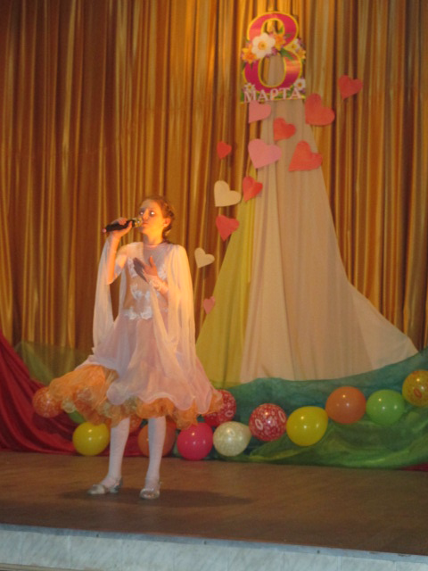
В ДК д. Береговая 7 марта 2014 года состоялся праздничный концерт «Для милых дам». Выступили все творческие коллективы Дома культуры. Женская вокальная группа «Веренеюшка» исполнила песню для мам «Оренбургский пуховый платок» и шуточную песню «Стешенька», мужская вокальная группа «Молодые старики» порадовала женщин лирическими песнями.
Очень тепло зрители приняли инструментальный дуэт, который исполнил на флейтах произведение «Одинокий пастух». С удовольствием слушали солистов детской студии эстрадного вокала «Колокольчики» и взрослой студии «Калейдоскоп».
Специально для этого вечера А.И. Катаев написал и исполнил песню «Одинокие женщины». Поздравил мам детский фольклорный ансамбль «Согласнички». Бурными аплодисментами зал встретил подарок А.П. Червова, который посвятил женщинам свою песню.
7 марта 2014 года в ДК с. Березово состоялся концерт «Я руки женские целую». Концерт проведен совместно с музыкальной школой п. Новостройка, средней школой и вспомогательной школой-интернатом с. Березово. В концерте приняли участие: хор ветеранов (руководитель Сорокин В.И), учащиеся средней школы, учащиеся вспомогательной школы и учащиеся детской музыкальной школы.
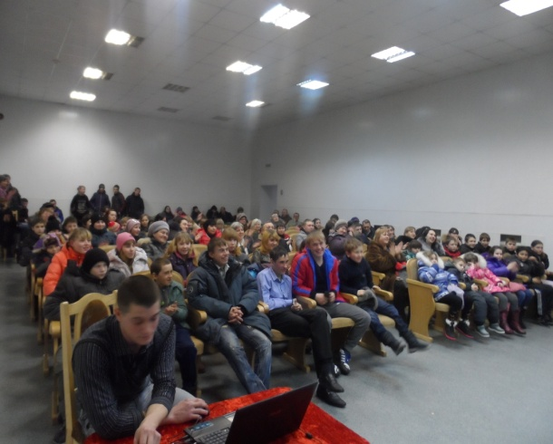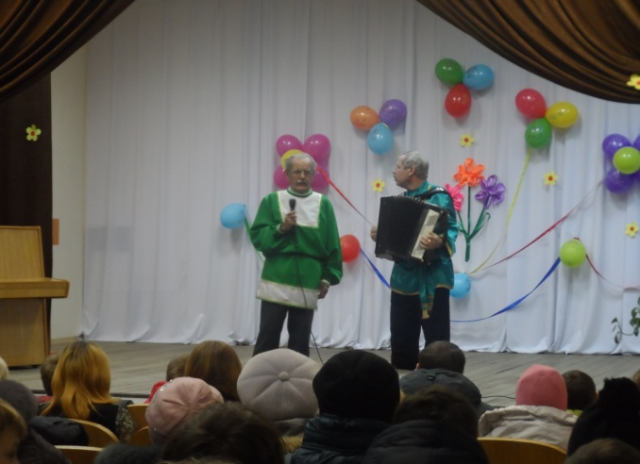
В ДК с. Силино 7 марта 2014 года прошел концерт и развлекательная программа «Супер – бабушка». В концерте приняли участие дети из творческих объединений и детский сад «Теремок».
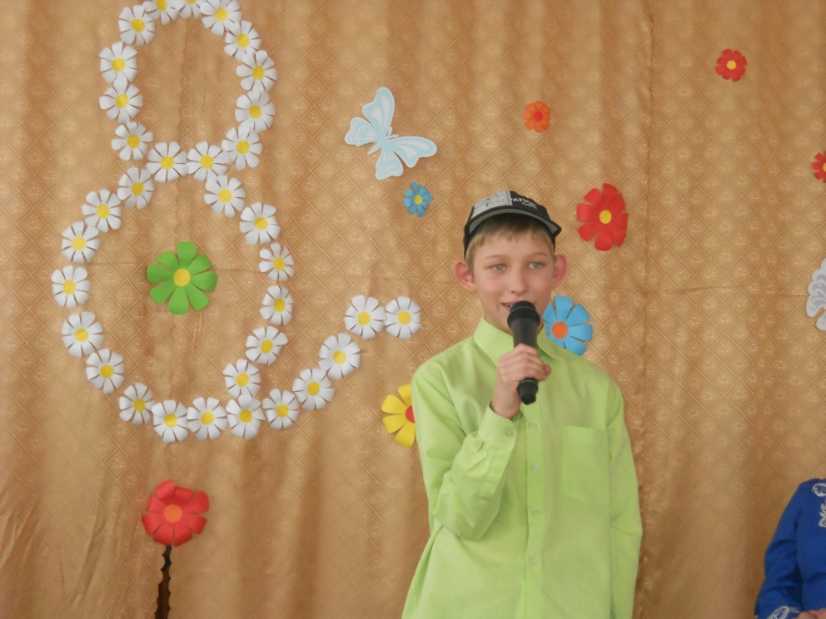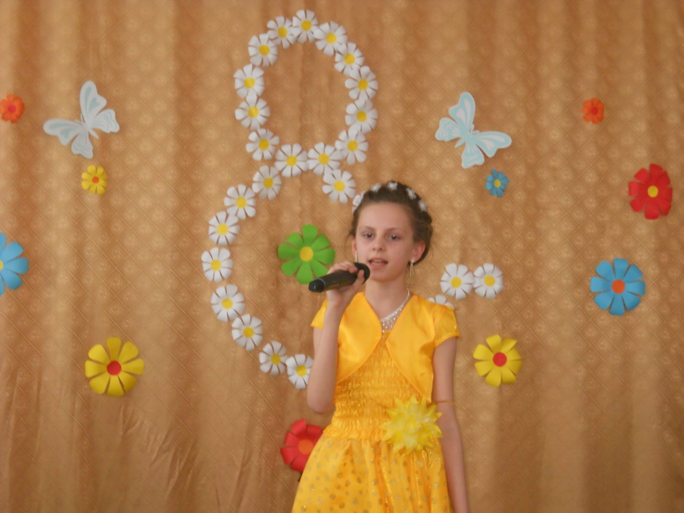
Песню «Весенняя капель» исполнила Арасланова Яна, песня «Косички» прозвучала в исполнении Шаймуратова Евгения.
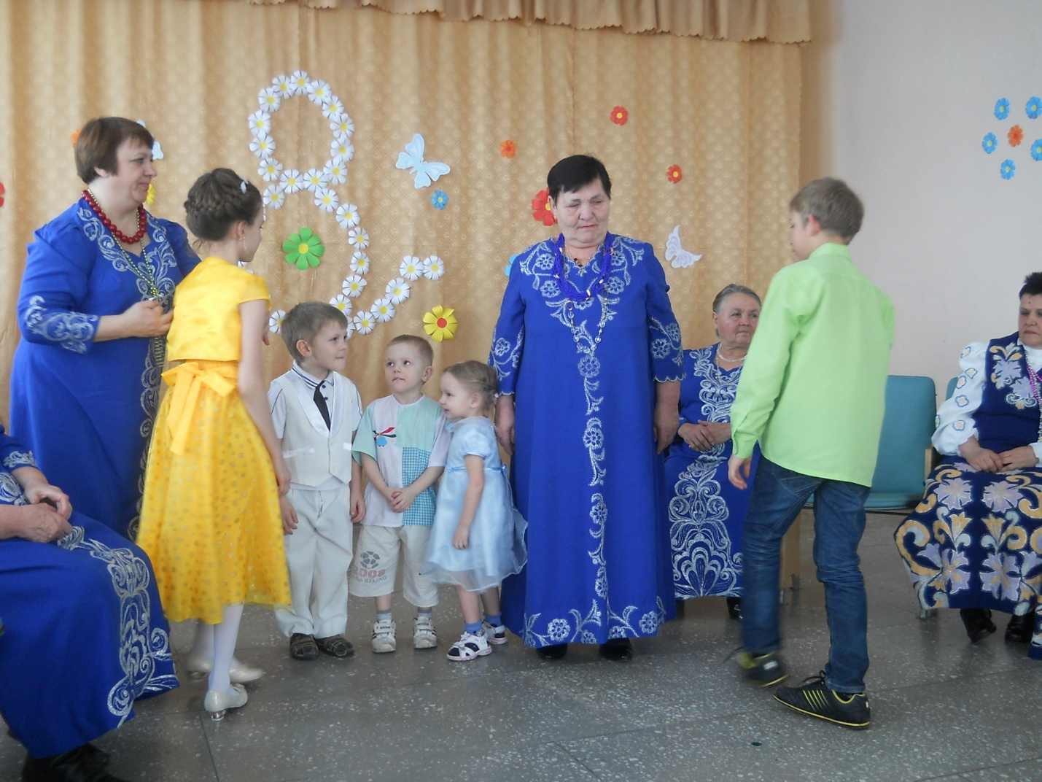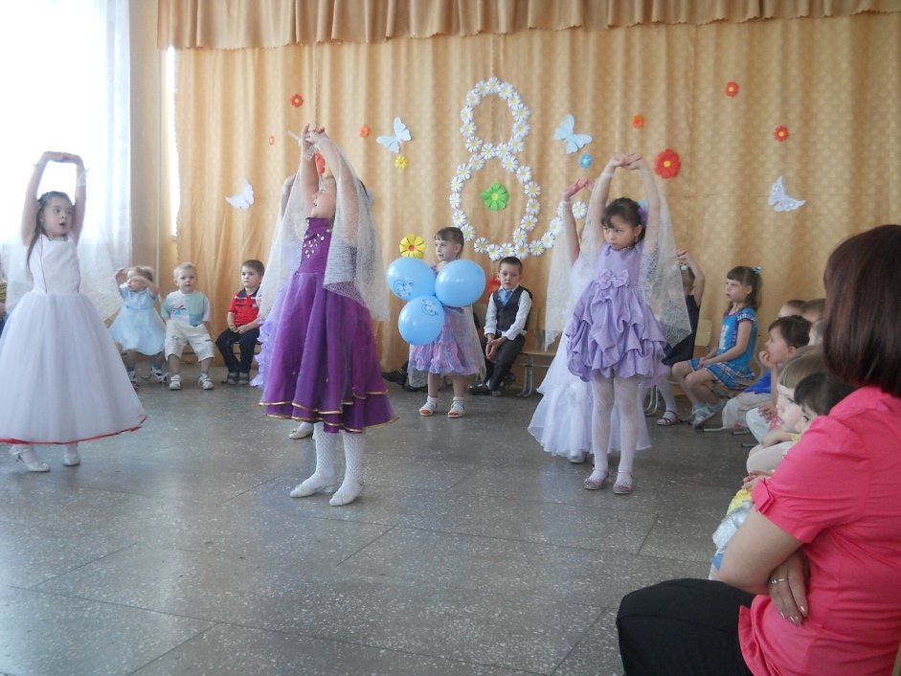
Бабушки участвовали в конкурсах: «узнай внука», «ответь на детские вопросы» и др. А также участвовали в конкурсе частушек.
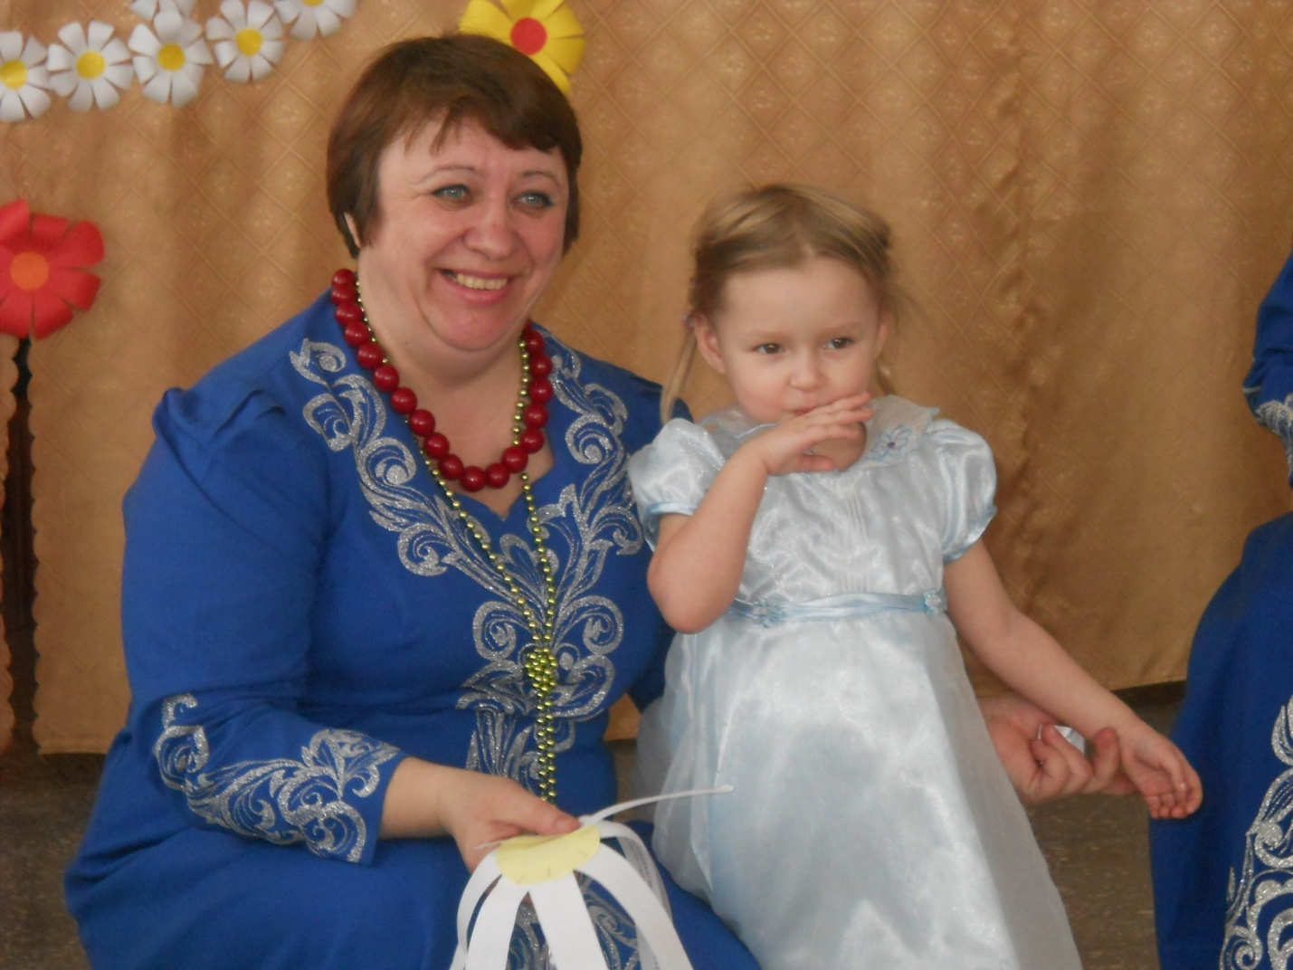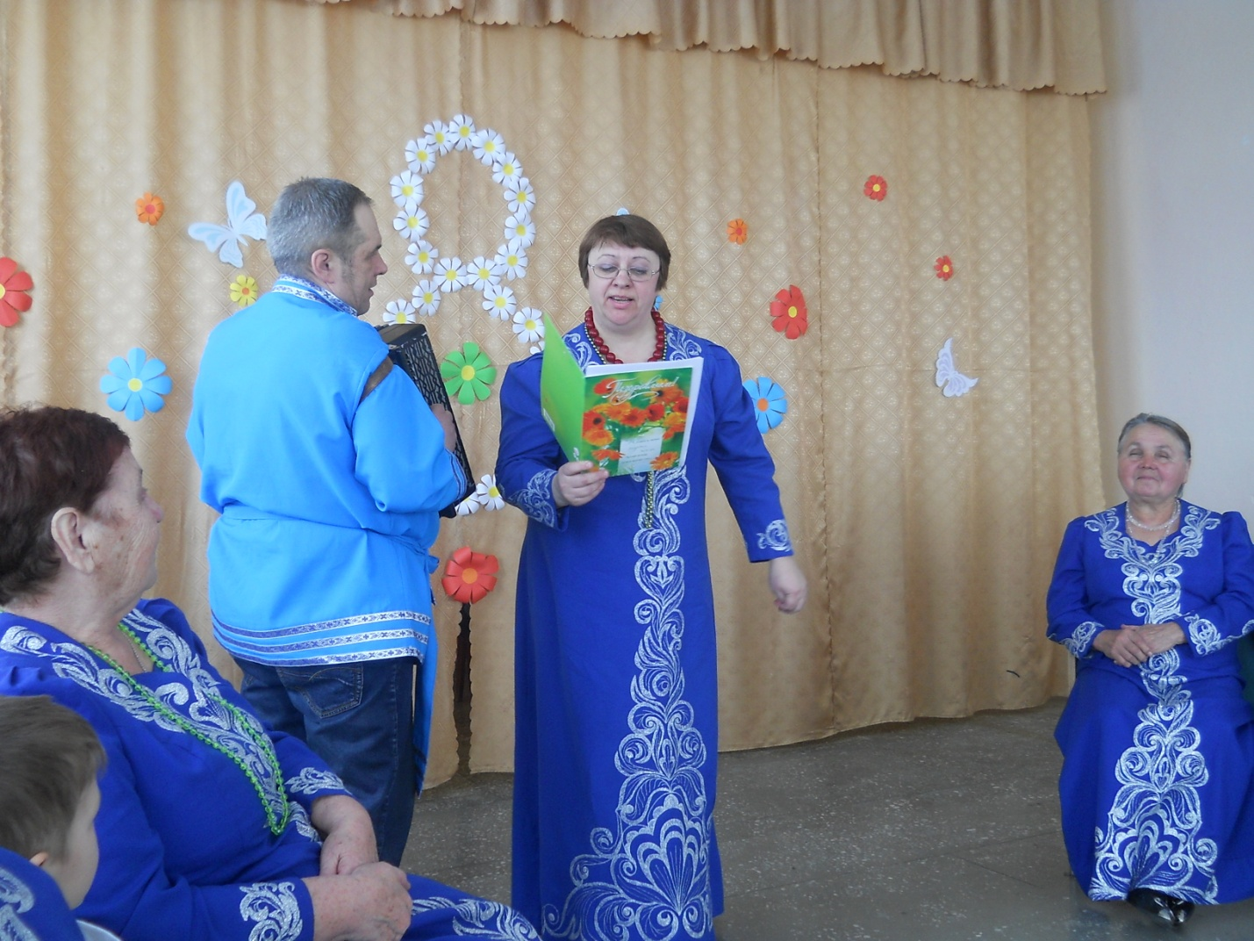

8 марта 2014 года в ДК п. Успенка прошел праздничный концерт «И это все о ней…». Дети, участники художественной самодеятельности, поздравили всех женщин с праздником весны, исполнили стихи и песни о родных, любимых мамах.
8 марта 2014 года в ДК п. Ясногорский (Ясногорское поселение) прошёл праздничный концерт «Дарите женщинам цветы»», участники клубных формирований дома культуры подарили своё творчество своим мамам и бабушкам.
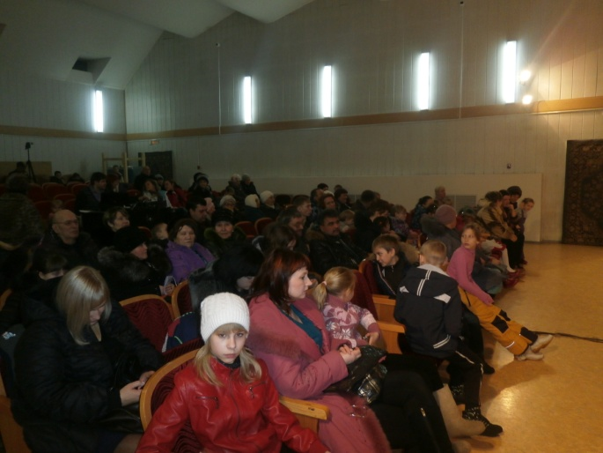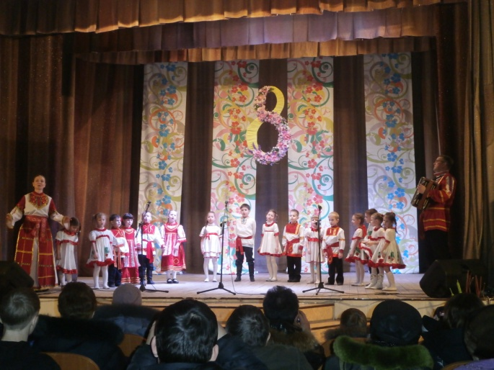
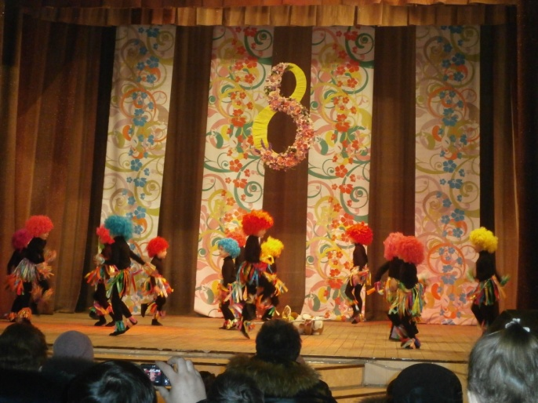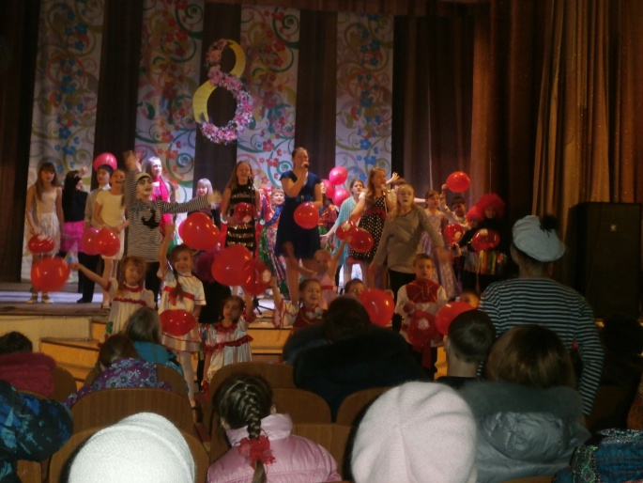

8 марта 2014 года в ДК с. Елыкаево проведена конкурсно - игровая программа для детей, посвященная Международному женскому дню. В конкурсах участвовали как девочки, так и мальчики, но побеждали только девочки и победительницам мальчики дарили воздушные шары. Мероприятие завершилось чаепитием и дискотекой.
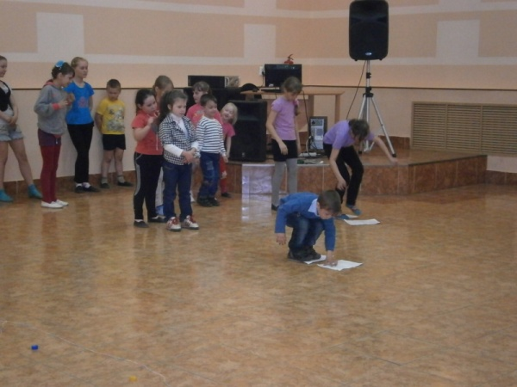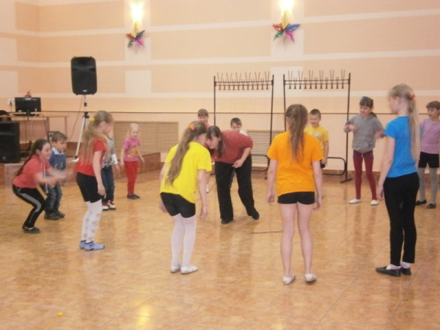

9 марта 2014 года в ДК д. Береговая специалисты учреждения провели посиделки «Женский день 8 марта». Мероприятие проводили для старшего поколения, с привлечением женской вокальной группы «Веренеюшка».

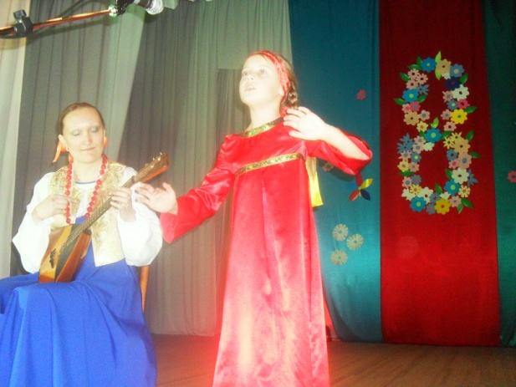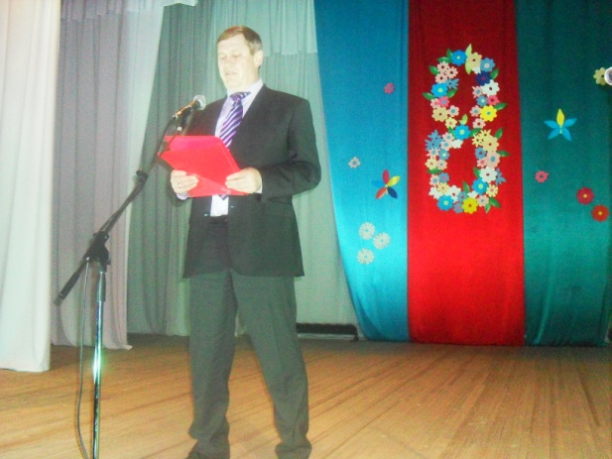
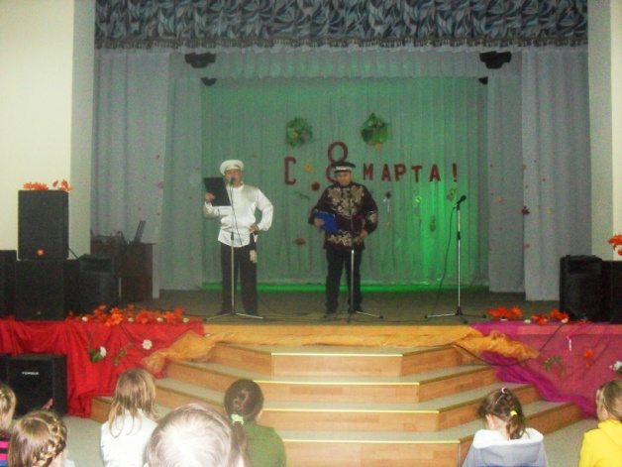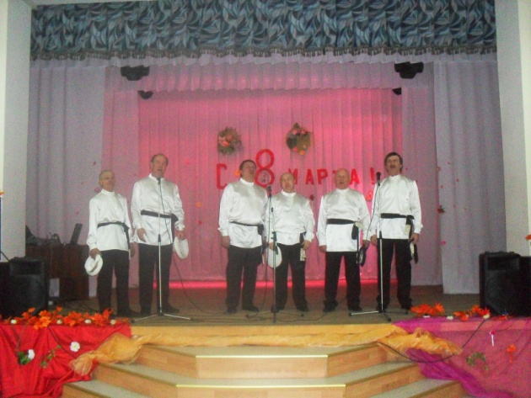

9 марта 2014 года руководитель «Народного» коллектива хора ветеранов «Русская песня» Наталья Александровна Шумилова провела праздничный вечер с участниками художественной самодеятельности Суховского поселения «Давайте говорить друг другу комплименты!». Игры, конкурсы, поздравления от сильной половины человечества и приятные сюрпризы ожидали всех участников мероприятия. В завершение праздника прозвучали русские народные и современные песни.

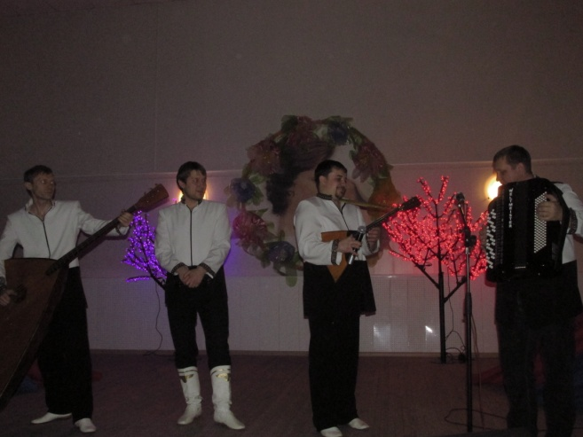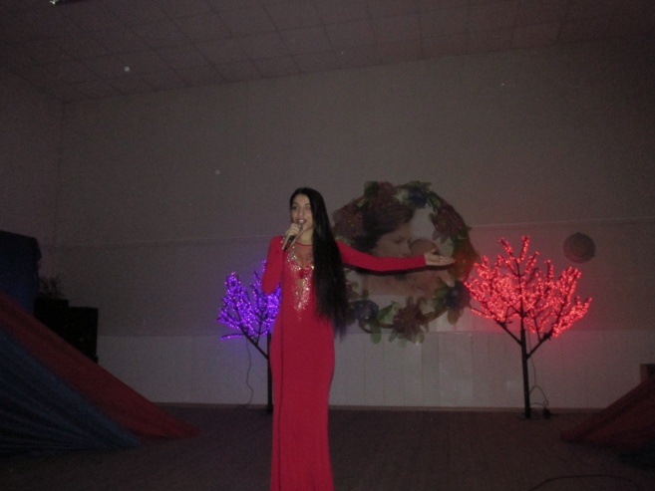

Концерт «Любовь и нежность – все для вас!» провели специалисты ДК с. Барановка 9 марта 2014 года. На мероприятии выступили с музыкальными композициями: эстрадная студия «Каприз» с песней «Крылья», детская эстрадная студия «Малышок» с песней «Милая мама», вокальная группа «Ивушки» и др., а также участие приняла казачья группа «Станичники» из ДК п. Щегловский. Со своими поздравлениями выступили: специалист администрации Щегловского поселения Е.С. Кузьмина, председатель совета ветеранов Н.С. Кожевникова. Для всех присутствующих на мероприятии был накрыт чайный стол.
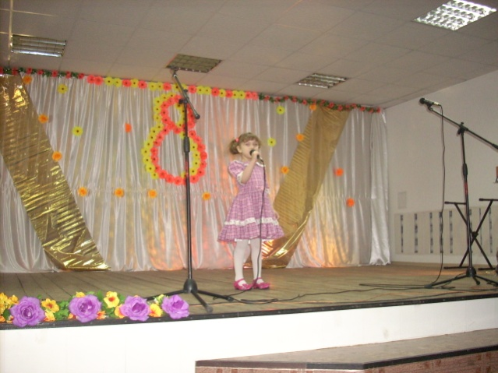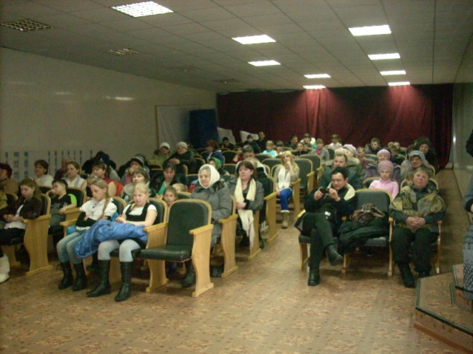
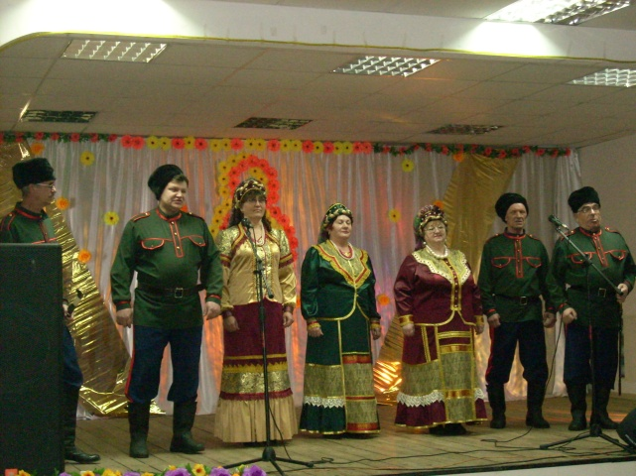

Специалисты Центральной библиотечной системы также участвовали в праздничных мероприятиях. Было проведено 14 мероприятий, которые посетило 205 человек.
3 марта 2014 года читатели библиотеки с. Ягуново смогли познакомиться с выставкой «Быть женщиной - великое искусство». Представительницы прекрасной половины человечества нашли для себя ответы на вопросы по уходу за кожей, праздничном и ежедневном макияже, гимнастике, витаминных масках и режиме дня.
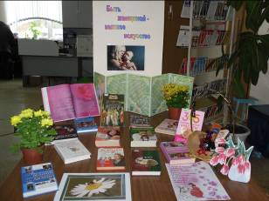
3 марта 2014 года в библиотеке п. Новостройка начала работать выставка-обзор «Яркие женщины – яркие судьбы». Портреты и краткая биография законодательниц балов 19 столетия раскрыли перед читателями неповторимые образы и судьбы женщин прошлых веков.
4 марта 2014 года на выставке поделок «Подарок для мамы» (библиотека п. Благодатный) можно было увидеть изделия из бумаги, ткани, картона, ниток, бисера, природного материала, сделанные руками ребят для своих мам.
4 марта 2014 года в библиотеке с. Андреевка прошел творческий час по изготовлению открыток «Лучшей маме на свете». Школьники вырезали, клеили, рисовали, красили и в итоге у каждого получилась своя уникальная открытка.
6 марта 2014 года на выставке декоративно – прикладных работ «Чудо рукотворное» (библиотека п. Щегловский) читательницы, участницы клуба «Волшебный клубок», демонстрировали вязаные изделия: рукавицы, носки, гольфы, шали, шарфы, а юные участники кружка связали для мам и бабушек яркие прихватки и салфетки.
6 марта 2014 года в школьной библиотеке д. Береговая прошла конкурсная программа «Загляните в мамины глаза». Мальчишки и девчонки читали стихи, пели песни, частушки, выполняли конкурсные задания: «Нарисуй мамин портрет», «Любимое блюдо», «Мамин помощник», «Хорошая хозяйка», «Поздравление в стихах».
6 марта 2014 года девочки д. Усть–Хмелевка приняли участие в конкурсной программе «Мисс очарование». Старшеклассницы подготовили для выступления праздничные наряды, очаровательные сумочки, стихи и песни, кондитерские изделия.
6 марта 2014 года в актовом зале ЦБ п. Ясногорский состоялся утренник «Моя мама лучше всех» для младшего школьного возраста. Дети прочли стихи, посвященные мамам, бабушкам и любимой учительнице, поиграли в веселые игры и посостязались в забавных конкурсах. В конкурсах участвовали не только девочки, но и мальчики. Они с удовольствием демонстрировали девочкам свою удаль и силу. А еще мальчики очень активно «болели» за своих девочек, кричали и подбадривали в конкурсах.
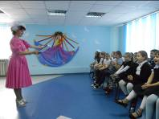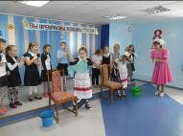
6 марта 2014 года в актовом зале ЦБ п. Ясногорский, в рамках клуба «Мудрость», прошёл музыкально – поэтический вечер «Вы прекрасны женщины России. Атмосфера праздника была наполнена поэтическими строками и лирическими музыкальными произведениями, в исполнении учащихся Ясногорской музыкальной школы. Весёлые конкурсы добавили праздничного настроения присутствующим. Продолжением праздника стало чаепитие с праздничным пирогом, во время которого Ненадова Любовь Петровна и Катаева Людмила Павловна читали стихи собственного сочинения и все присутствующие пели песни.
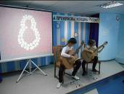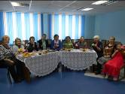

В посёлке Новостройка - концертном зале МБOУ ДОД «Детская музыкальная школа Кемеровского муниципального района», 12 марта 2014 года, состоялся концерт финалистов Открытого районного фестиваля - конкурса детской эстрадной песни “Снеженика” памяти его основателя и бывшего директора этой школы Валерия Полудюка.
Творческому форуму вокального творчества исполнилось 20 лет.
Организаторами ежегодного традиционного фестиваля - конкурса «Снеженика» является управление культуры, спорта и молодёжной политики администрации Кемеровского муниципального района.
В финале фестиваля - конкурса свои вокальные и артистические возможности продемонстрировали творческие коллективы и солисты Домов культуры Елыкаевского, Суховского, Арсентьевского и Ясногорского поселений, а также детского сада «Сказка», Берёзовской коррекционной школы - Берёзовское поселение. Ярко представили свой талант учащиеся Детской музыкальной школы Кемеровского муниципального района.
В фестивальной программе приняли участие семнадцать номинантов, которые, накануне успешно выдержали творческое испытание в отборочных турах.
Репертуар исполнителей был довольно разнообразным и в определённой степени сложным, в зависимости от возрастных категорий. Прозвучали как стилизованные фольклорные композиций, так и песни известных российских авторов, включая хиты российской эстрады и патриотической направленности.
Важно сказать, что районный фестиваль - конкурс юных вокалистов «Снеженика» проходит с целью выявления одарённых детей, популяризации вокального искусства, повышения исполнительского уровня солистов и ансамблей, содействия развитию культуры детей в области народного и эстрадного пения.
В завершении концерта финалисты «Снеженики» награждены Дипломами управления культуры, спорта и молодёжной политики администрации Кемеровского муниципального района.

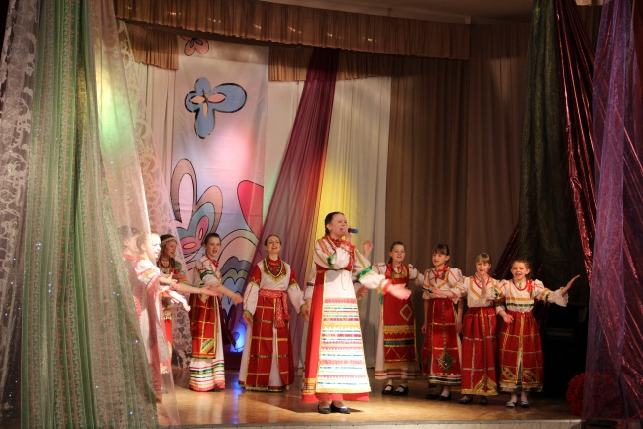
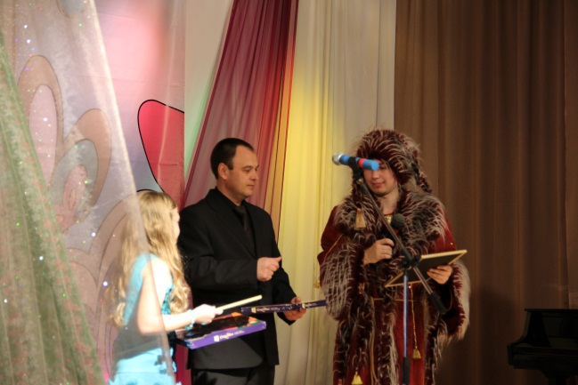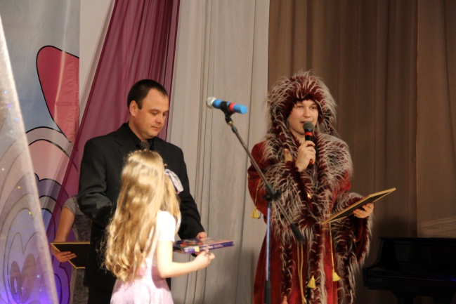

Исп.: О.Д. Беклемешева
Тел.: 54-35-71

